PENGARUH CORPORATE SOCIAL RESPONSIBILITY DAN DEBT TO EQUTY RATIO TERHADAP HARGA SAHAM
Sasiska Rani¹⁾, Aida Rakhmawati², Dian Septianti³

¹ Akuntansi, Universitas Tridinanti, Sumatera Selatan, Indonesia
² Akuntansi, Universitas Tridinanti, Sumatera Selatan, Indonesia
³ Akuntansi, Universitas Tridinanti, Sumatera Selatan, Indonesia
¹⁾Email : sasiska_rani@univ-tridinanti.ac.id ²⁾Email : aida_rakhmawati@univ-tridinanti.ac.id
³⁾Email : dian_septianti@univ-tridinanti.ac.id

INFORMASI ARTIKEL |  | ABSTRAK
Submitted:  dd/mm/yy  Revised:  dd/mm/yy  Accepted:  dd/mm/yy  Print-Published:  dd/mm/yy |  | Penelitian ini bertujuan untuk mengetahui pengaruh corporate sosial responsibility (CSR) dan Debt to Equity Ratio (DER) terhadap harga saham. Populasi dalam penelitian ini adalah perusahaan manufaktur sub sektor makanan dan minuman yang terdaftar di BEI tahun 2019 - 2021. Adapun teknik pengambilan sampel dalam penelitian ini menggunakan purposive sampling sehingga diperoleh 12 perusahaan sebagai sampel. Hasil penelitian menunjukkan bahwa CSR dan DER secara simultan berpengaruh terhadap harga saham. CSR secara parsial berpengaruh negatif terhadap harga saham. DER secara parsial berpengaruh positif terhadap harga saham.  Katakunci: Corporate sosial Responsibility, Debt to Equity Ratio, Harga Saham  ABSTRACT  This study aims to determine the effect of corporate social responsibility (CSR) and Debt to Equity Ratio (DER) on stock prices. The population in this study were food and beverage sub-sector manufacturing companies listed on the IDX in 2019 - 2021. The sampling technique in this study used purposive sampling in order to obtain 12 companies as samples. The results of the study show that CSR and DER simultaneously influence stock prices. CSR partially has a negative effect on stock prices. DER partially has a positive effect on stock prices.  Keywords: Corporate sosial Responsibility, Debt to Equity Ratio, Stock Price

- PENDAHULUAN
Tahun 2019 merupakan tahun yang sangat sulit bagi keadaan ekonomi di Indonesia. Merebaknya virus covid-19 memperlemah keadaan ekonomi di Indonesia. Keadaan ekonomi di Indonesia yang melemah ini berdampak pada berbagai aktivitas terutama pada perusahaan sektor manufaktur sub sektor makanan dan minuman. Hal ini juga berimbas pada harga saham pada perusahaan manufaktur sub sektor makanan dan minuman yang mengalami fluktuasi. Harga saham perusahaan manufaktur sub sektor makanan dan minuman sangat rentan terhadap keadaan ekonomi Indonesia (Hutami 2012).
Banyak faktor yang mempengaruhi harga saham suatu perusahaan. Salah satunya adalah corporate social responsibility. Dalam menjalankan usahanya, perusahaan tidak hanya bertanggung jawab kepada pemilik perusahaan, namun kepada para stakeholder dan masyarakat sekitar. Untuk mencapai kinerja yang baik, terkadang perusahaan lalai terhadap tanggung jawabnya terhadap lingkungan dan sosial.
Calon investor sekarang ini sebelum berinvestasi akan mempertimbangkan laporan tahunan perusahaan. Dalam laporan tahunan perusahaan berisi informasi keuangan dan informasi nonkeuangan, seperti pengungkapan tanggung jawab lingkungan dan sosial (corporate social responsibility).
Tujuan dari pengungkapan corporate social responsibility (CSR) adalah agar perusahaan dapat menyampaikan tanggung jawab sosial yang telah dilaksanakan perusahaan dalam periode tertentu (Nurfadilah & Sagara, 2015). Kewajiban suatu perusahaan melakukan program CSR, masyarakat mengharapkan adanya perubahan atas lingkungan sosial.
Menurut Reny dan Retno (2012), Investor lebih berminat pada perusahaan yang memiliki citra yang baik di masyarakat, karena semakin baiknya citra perusahaan, maka loyalitas konsumen semakin tinggi, sehingga dalam jangka waktu tertentu profitabilitas perusahaan membaik dan nantinya menyebabkan nilai saham perusahaan meningkat. Standar pengungkapan CSR di Indonesia tersebut diukur melalui standar atau penilaian yang dikembangkan oleh Global Report Initiative (GRI) dalam Sustainability Report (SR) (Retnani & Ramadanty, 2021).
Selain melihat dari sisi nonkeuangan, calon investor juga akan tetap mempertimbangkan sisi keuangan ketika akan berinvestasi. Calon investor juga akan mempertimbangkan kemampuan perusahaan dalam memenuhi kewajibannya. Salah satu rasio yang dilihat calon investor adalah debt to equity ratio (DER). DER merupakan salah satu rasio keuangan yang mengukur seberapa besar kemampuan perusahaan melunasi utang - hutangnya dengan modal yang dimiliki (Husnan, 2006).
DER yang tinggi menunjukkan bahwa perusahaan sangat bergantung pada pihak luar dalam mendanai kegiatan sehingga beban perusahaan juga akan meningkat. Hasil penelitian terdahulu menyatakan bahwa DER memiliki pengaruh negatif secara signifikan terhadap harga saham (Suroto, 2012). Hal ini menunjukkan bahwa DER yang tinggi cenderung menyebabkan harga saham menurun.

Signaling Theory
Signaling theory (teori sinyal) menjelaskan tentang bagaimana seharusnya sebuah perusahaan memberikan sinyal kepada pengguna laporan keuangan. Sinyal ini berupa informasi mengenai apa yang sudah dilakukan oleh menejemen untuk merealisasikan keinginan pemilik. Sinyal ini dapat berupa promosi atau infromasi lain yang menyatakan bahwa perusahaann tersebut lebih baik daripada perusahaan lain (Nofrita, 2018).
Corporate social responsibility dan DER memiliki hubungan yang sangat erat terhadap harga saham pada suatu perusahaan. Berdasarkan teori sinyal ini perusahaan dapat
memberi sinyal melalui program CSR dan DER yang dimana jika keduanya dalam kondisi yang baik, maka akan mempengaruhi harga saham pada suatu perusahaan yang bisa menarik para investor untuk berinvestasi.

Harga Saham
Harga saham adalah harga selembar saham yang berlaku dalam pasar saat ini di bursa efek. Harga saham juga merupakan nilai sekarang (present value) dari penghasilan yang akan diterima oleh pemodal dimasa yang akan datang (Hutami, 2012). Dapat disimpulkan harga saham adalah harga selembar saham yang terjadi pada saat tertentu yang ditentukan oleh permintaan dan penawaran di pasar modal.

Corporate Social Responsibility
CSR dalam pengertian luas, berkaitan erat dengan tujuan mencapai kegiatan ekonomi berkelanjutan (sustainable economic activity). Keberlanjutan kegiatan ekonomi bukan hanya terkait soal tanggungjawab sosial tetapi juga menyangkut akuntabilitas (accountability) perusahaan terhadap masyarakat dan bangsa serta dunia internasional (Marnelly, 2012). CSR merupakan suatu tanggung jawab sosial yang dilakukan oleh suatu perusahaan yang bermanfaat bagi masyarakat sekitar agar masyarakat merasa nyaman dak tidak terganggu dengan adanya perusahaan tersebut.
Adapun dalam penelitian ini CSR diukur sebagai berikut :
$${CSRDI}_{j}=\frac{\sum{X_{i}J}}{nj}$$

Keterangan:
CSRDIj :CSR Disclosure Index
Xij :Jumlah item yang diungkapkan oleh
perusahaan
nj :Jumlah item pengungkapan CSR
untuk perusahaan j (nj=91)

Debt to Equity Ratio (DER)
Salah satu rasio yang diperhatikan oleh investor adalah Debt to Equity Ratio (DER), karena dapat menunjukan komposisi pendanaan dalam membiayai aktifitas operasional perusahaan atau mamanfaatkan hutang-hutangnya.
Rasio DER berguna untuk mengetahui setiap rupiah modal sendiri yang dijadikan untuk jaminan utang.
Menurut Kasmir (2016) Debt to Equity Ratio merupakan rasio yang digunakan untuk menilai utang dengan ekuitas. DER merupakan rasio yang digunakan untuk membandingkan hutang dengan modalnya untuk melihat kemampuan persahaan memenuhi kewajiban dengan menggunakan modalnya.
$$DER = \frac{Total Hutang}{Total Modal}×100\%$$

Kerangka Berfikir

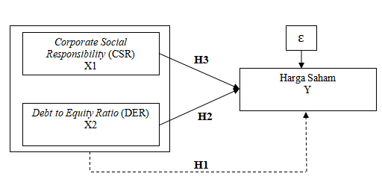
Gambar 1. Kerangka Berfikir
Keterangan
= berpengaruh secara parsial
= berpengaruh secara simultan

- METODOLOGI PENELITIAN

Populasi, Sampel, Sampling
Populasi dari penelitian ini adalah perusahaanperusahaan manufaktur sektor makanan dan minuman yalng terdaftar di Bursa Efek Indonesia (BEI), berjumlah 31 perusahaan. Pemilihan sampel dilakukan dengan menggunakan metode purposive sampling. Adapun kriteria sampel yang akan
digunakan yaitu:
- Perusahaan manufaktur pada sektor makanan dan minuman yang terdaftar di Bursal Efek Indonesia (BEI) tahun peiode 2019-2021.
- Menyediakan laporan tahunan dan sustainability report yang lengkap selama tahun 2019-2021.
- Memiliki data lengkap yang terkait dengan variabel yang digunakan dalam penelitian ini.

Berdasarkan teknik pengambilan sampel tersebut, maka diperoleh 12 perusahaan sebagai sampel.

Teknik analisis data
Metode yang digunakan dalam penelitian ini adalah metode kuantitatif. Uji statistik yang digunakan antara lain yaitu uji asumsi klasik (uji normalitas, uji multikolinearitas, uji heteroskedastisitas, uji autokorelasi), analisis regresi linear berganda, uji koefisien determinasi, dan uji hipotesis.

Adapun persamaan model regresi berganda dalam penelitian ini yaitu:

Y = $α+β_{1}X1+β_{2}X2+ε$

Keterangan :

Y = Harga saham

$α$ = konstanta

$β_{1,2}$ = koefisien regresi

X1 = Corporate sosial responsibility (CSR)

X2 = Debt to Equity Ratio (DER)

- HASIL DAN PEMBAHASAN

Hasil Uji Normalitas

Berikut hasil uji normalitas pada penelitian ini :

Tabel 1 Hasil Uji Normalitas

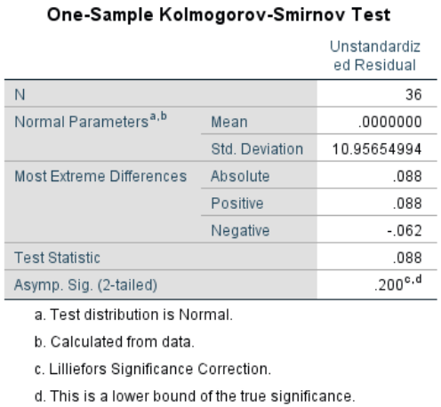

Sumber : Data diolah, 2023

Berdasarkan tabel 1 diatas dapat dilihat bahwa besarnya Asymp Sig. (2-tailed) sebesar 0,200 > 0,05 sehingga dapat disimpulkan bahwa residual data dalam penelitian ini bedistribusi normal.

Hasil Uji Multikolinearitas

Berikut hasil uji multikolinearitas pada penelitian ini :

Tabel 2 Hasil Uji Multikolinearitas

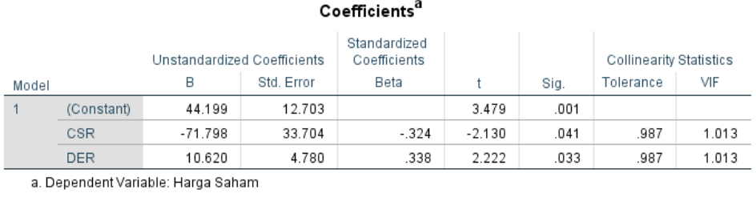

Sumber : Data diolah, 2023

Dari tabel 2 diatas menunjukkan bahwa nilai tolerance dari CSR dan DER 0,987 > 0,10 dan nilai variance inflation factor (VIF) dari CRS dan DER 1,013 < 10, sehingga dapat disimpulkan bahwa tidak terjadi gejala multikolinearitas antar variabel independen dalam model regresi.

Hasil Uji Heteroskedastisitas

Berikut hasil uji Heteroskedastisitas pada penelitian ini :

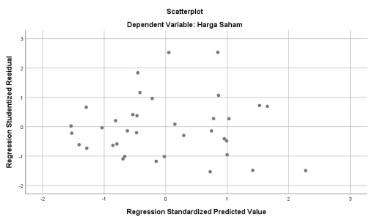

Sumber : Data diolah, 2023

Gambar 2. Hasil Uji Heteroskedastisitas

Berdasarkan hasil uji heteroskedastisitas dapat dilihat bahwa tidak ada pola yang jelas, serta titik-titik menyebar di atas dan dibawah angka 0 pada sumbu Y. dengan demikian, dapat disimpulkan bahwa tidak terdapat masalah heteroskedastisitas dalam model regresi.

Hasil Uji Autokorelasi

Berikut hasil uji autokorelasi pada penelitian ini :

Tabel 3 Hasil Uji Autokorelasi
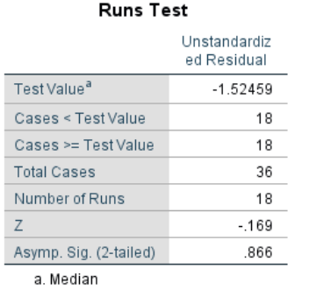

Sumber : Data diolah, 2023

Dari tabel 3 hasil uji autokorelasi diatas terlihat bahwa nilai Asymp. Sig. (2-tailed) hitung sebesar 0,866 > 0,05 maka dinyatakan model regresi dalam penelitian ini terbebas
dari masalah autokorelasi.

Analisis Regresi Linier Berganda
Berikut hasil uji analisis regresi linier berganda pada penelitian ini :
Tabel 4 Hasil Analisis Regresi Linier Berganda
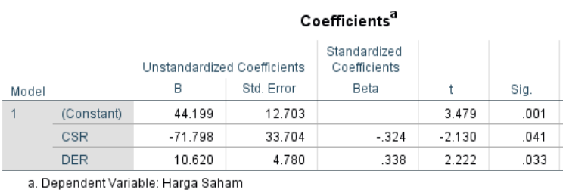

Sumber : Data diolah, 2023

Dari tabel diatas dapat diperoleh hasil model regresi linier berganda sebagai berikut:
Y= 44,199 - 71,798X1 + 10,620X2 + ϵ

Berdasarkan persamaan regresi linear berganda dapat diinterprestasikan sebagai berikut:
- Konstanta bernilai positif sebesar 44,199. Hal ini menunjukkan bahwa apabila variabel independen CSR dan DER, dianggap sama dengan nol maka besarnya harga saham sebesar (Y) adalah 44,199. \
- Koefisien regresi variabel CSR (β1) bernilai negatif sebesar 71,798. Hal ini berarti apabila CSR ditingkatkan satu satuan dengan catatan variabel DER dianggap konstan, maka akan menurunkan harga saham sebesar 71,798.
- Koefisien regresi variabel DER (β2) sebesar 10,620 menunjukan angka positif, hal ini menunjukkan apabila DER ditingkatkan satu satuan dengan catatan variabel CSR dianggap konstan, maka akan meningkatkan harga saham sebesar 10,620.

Uji Koefisien Determinasi (R²)
Berikut hasil uji koefisien determninasi (R²) pada penelitian ini :
Tabel 5 Hasil Uji Koefisien Determinasi (R²)
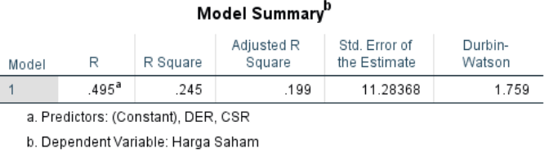

Sumber : Data diolah, 2023

Dari tabel hasil uji Koefisien Determinasi dapat dilihat dari nilai tabel R Square yaitu sebesar 0,245 atau 24,5%, artinya pengaruh CSR dan DER terhadap harga saham adalah sebesar 24,5% sedangkan sisanya sebesar 75,5% dipengaruhi oleh variabel lain yang tidak disebutkan dalam model penelitian ini.

Hasil Uji Hipotesis
Hasil Uji F
Berikut hasil uji Fpada penelitian ini :
Tabel 6 Hasil Uji F
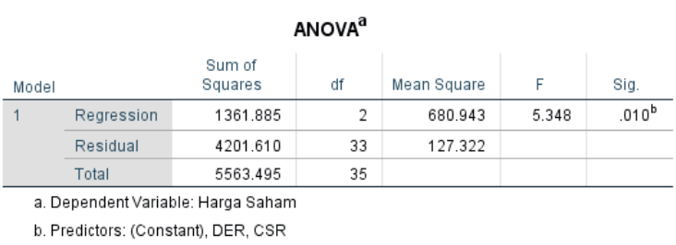

Sumber : Data diolah, 2023

Berdasarkan tabel diatas diperoleh nilai signifikansi sebesar 0,010 < 0,05. Maka dapat disimpulkan bahwa CSR dan DER secara silmultan berpengaruh terhadap harga saham.

Hasil Uji t
Berikut hasil uji tpada penelitian ini :
Tabel 7 Hasil Uji t


Sumber : Data diolah, 2023
Berdasarkan tabel hasil uji t diatas CSR memiliki nilai sig. 0,041 < 0,05. Maka dapat disimpulkan CSR secara Parsial memiliki pengaruh negatif yang signifikan terhadap Harga Saham pada perusahaan manufaktur sub sektor makanan dan minuman yang terdaftar di Bursa Efek Indonesia.

Berdasarkan tabel hasil uji t diatas DER memiliki nilai signifikan 0,033 < 0,05 maka dapat disimpulkan DER secara Parsial memiliki pengaruh positif yang signifikan terhadap Harga Saham pada perusahaan manufaktur sub sektor makanan dan minuman yang terdaftar di Bursa Efek Indonesia.

Pembahasan
Pengaruh CSR terhadap Harga Saham
Berdasarkan tabel hasil uji t diatas CSR memiliki nilai sig. 0,041 < 0,05. Maka dapat disimpulkan CSR secara Parsial memiliki pengaruh negatif yang signifikan terhadap Harga Saham pada perusahaan manufaktur sub sektor makanan dan minuman yang terdaftar di Bursa Efek Indonesia.

Hasil penelitian ini sejalan dengan penelitian yang dilakukan oleh Sulistiana (2017). Hasil penelitian menunjukkan arah yang negatif, hal ini berarti terdapat respon yang negatif yang diberikan oleh investor. Hal ini dikarenakan para investor beranggapan bahwa program CSR yang dilakukann oleh perusahaan merupakan pemborosan sumber daya. Untuk melakukan program CSR diperlukan sumber daya yang banyak dan belum tentu membawa dampak secara langsung bagi perusahaan. Total biaya yang dikeluarkam perusahaan untuk melakukan aktivitas sosial dianggap dapat merusak shareholder value (Brammer et al. 2006).

Pengaruh DER terhadap Harga Saham
Berdasarkan tabel hasil uji t diatas DER memiliki nilai signifikan 0,033 < 0,05 maka dapat disimpulkan DER secara Parsial memiliki pengaruh positif yang signifikan terhadap Harga Saham pada perusahaan manufaktur sub sektor makanan dan minuman yang terdaftar di Bursa Efek Indonesia.

Semakin tinggi kemampuan perusahaan membayar kewajibannya, baik itu kewajiban jangka pendek maupun kewajiban jangka panjang akan memberikan sinyal yang positif bagi para investor. Hal ini menyebabkan harga saham perusahaan juga akan semakin baik atau meningkat. Hasil penelitian ini sejalan dengan penelitian yang dilakukan oleh Natalia dkk (2020).

- SIMPULAN DAN SARAN
Adapun kesimpulan dalam penelitian ini yaitu :
- Corporate soscial responsibility (CSR) dan DER secara simultan berpengaruh terhadap harga saham pada perusahaan manufaktur sub sektor makanan dan minuman yang terdaftar di BEI tahun 2019-2021.
- Corporate soscial responsibility (CSR) secara parsial berpengaruh negatif terhadap harga saham pada perusahaan manufaktur sub sektor makanan dan minuman yang terdaftar di BEI tahun 2019-2021,
- Debt to Equity Ratio (DER) secara parsial berpengaruh positif terhadap harga saham pada perusahaan manufaktur sub sektor makanan dan minuman yang terdaftar di BEI tahun 2019-2021.

Berdasarkan hasil penelitian, beberapa hal yang dapat dijadikan saran yaitu :
- Sebelum melakukan investasi, baiknya calon investor mempertimbangan keadaan perusahaann baik dari segi keuangan maupun non keuangan.
- Bagi peneliti selanjutnya diharapkan dapat menambahkan variabel lain yang dapat mempengaruhi harga saham selain CSR dan DER.
- Bagi peneliti selanjutnya diharapkan dapat memperluas objek penelitian, tidak hanya pada perusahaan manufaktur sub sektor makanan dan minuman saja.

- DAFTAR PUSTAKA

Brammer, S., Brooks, S. and Pavelin, S. (2006) Corporate Social Performance and Stock Returns: UK Evidence from Disaggregate Measures. Financial Management, Vol.35 No. 3, 97-116.
https://doi.org/10.1111/j.1755-053X.2006.tb00149.x
Husnan, Suad dan Enny Pudjiastuti. 2006. Dasar-dasar Manajamen Keuangan. Edisi Kelima. Yogyakarta: UPP STIM YPKN.
Hutami, R. P. 2012. Pengaruh Dividen Per Share, Return On Equity dan Net Profit Margin Terhadap Harga Saham Perusahaan Industri Manufaktur. Jurnal Nominal , Vol 1, No 1, pp.105-107.
Marnelly, T. (2012). Corporate Social Responsibility (CSR):Tinjauan Teori dan Praktek di Indonesia. Academia , 4.
Natalia dkk. 2020. Owner: Riset dan Jurnal Akuntansi. Vol. 4 No. 2, pp. 616-626
Nofrita, O. (2018). Pengaruh Leverage, Profitabilitas dan Ukuran Perusahaan Terhadap Pengungkapan CSR Pada Perusahaan Sektor Food And Beverage. Artikel Ilmiah , Vol. 1, No. 3.
Nurfadilah, W., & Sagara, Y. 2015. Pengaruh Good Corporate Governance, Karakteristik Perusahaan dan Regulasi Pemerintah Terhadap Pengungkapan Corporate Social Responsibility. Akuntabilitas , Vol. 8, No. 1, pp. 78-89
Retnani, E. D., & Ramadanty, S. A. 2021. Pengaruh Profitabilitas, Ukuran Perusahaan dan Kepemilikan Saham Publik Terhadap Pengungkapan Corporate Social Responsibility. Jurnal Ilmu dan Riset Akuntansi, Vol 9, No. 8
Suroto, Anita. 2012. Pengaruh Faktor Fundamental Internal terhadap Harga Saham (Studi pada Saham LQ45 yang listing di BEI tahun 2006-2010).

